AIマッチングに関するアンケート結果

2025年7月2日〜2025年７月14日にかけて、Googleフォームを用いてAIマッチングに対する印象や実際に使用してみた感想を調査し、総勢29名から回答を得ることができた。その結果を以下に示す。

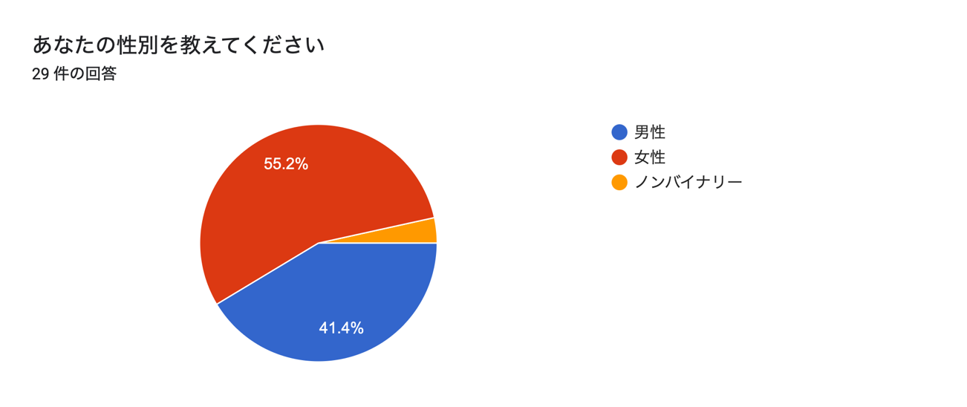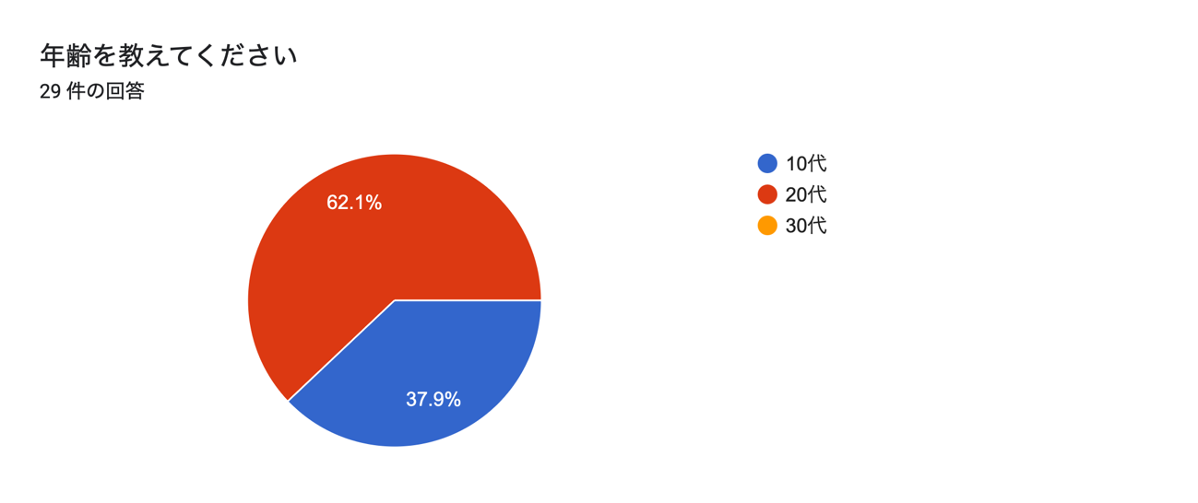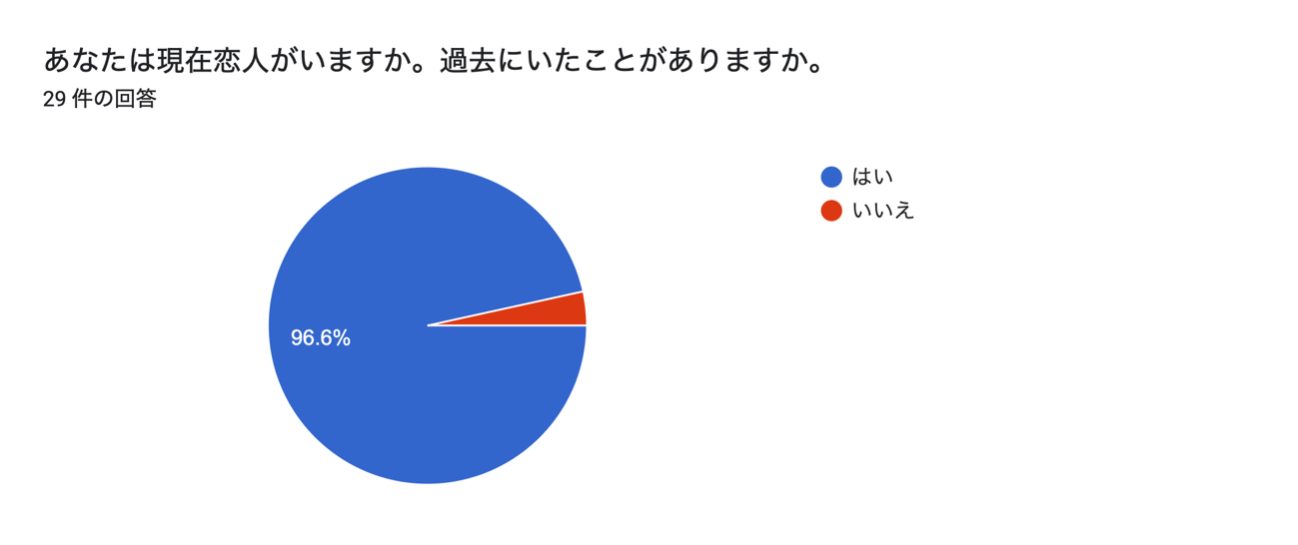
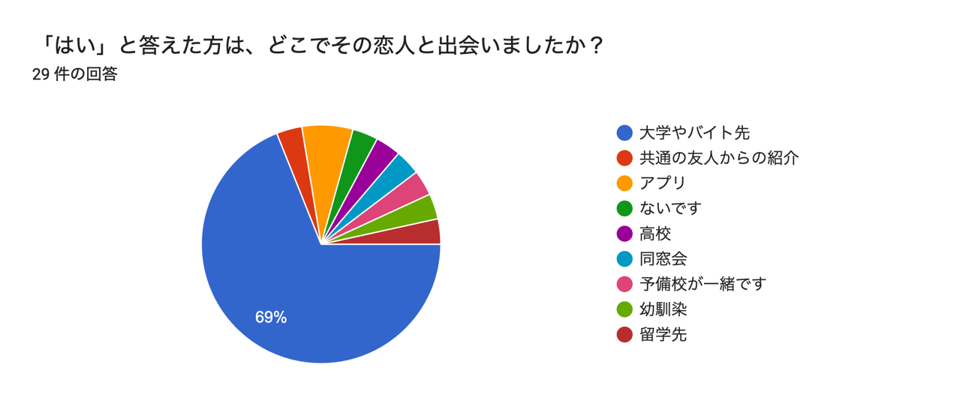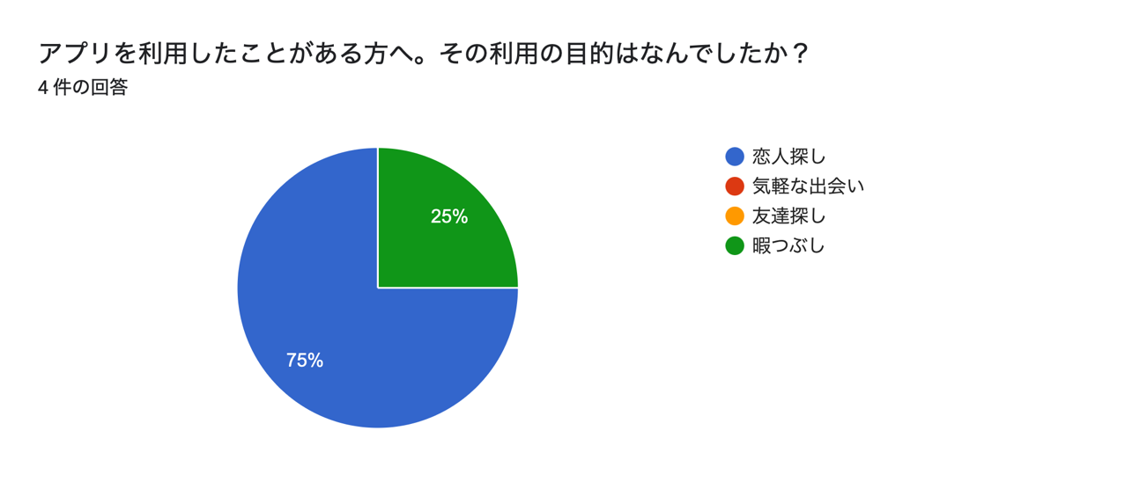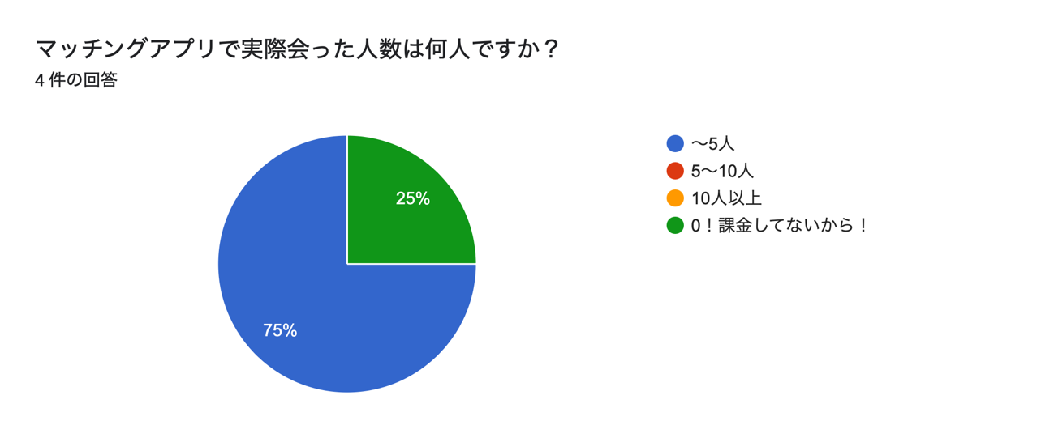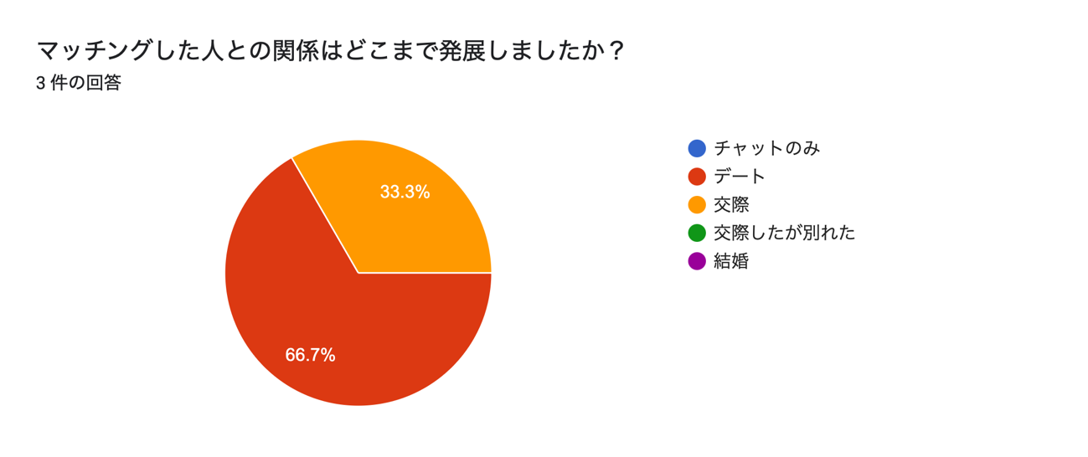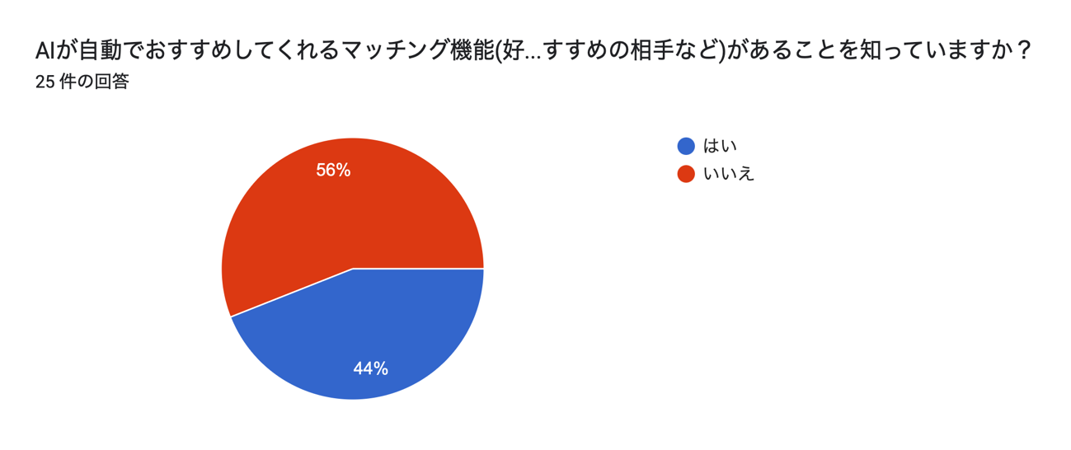

アンケートを取った29名のうち9割以上が恋人がいると回答。しかし、友人を中心にアンケート調査を行ったためほとんどが大学生で、アプリを通じてではなく大学やバイトなどの現実での出会いを通じて交際にいたる人が多かったようだ。
また、マッチングアプリを利用したことがあっても、実際に交際にまで発展した人は今回の調査では1人しかいなかった。マッチングアプリが主流になりつつあるとは言っても、やはり実際の出会いから交際に発展することの方がまだ多いようだ。使用されていたアプリは著名なペアーズやwithが多く挙げられていた。マッチングアプリでは機能としてAIによる個人の好みを学習し、それをもとにおすすめの相手を紹介するシステムがある。そのシステムを知っている人は4割ほどでそこまでの知名度はないように感じられた。
AIによるマッチングは信頼できるかという問いに対して信頼できると答えた人は4割から5割で、信頼できないと答えた人は約6割でAIに対する信頼度は低いように感じられた。この結果に関係してAIによるマッチングと自分の直感のどちらが信頼できるかという問いに対してAIと答えた人はおらず、自分の直感の方が信頼できると答えた人が圧倒的多数だった。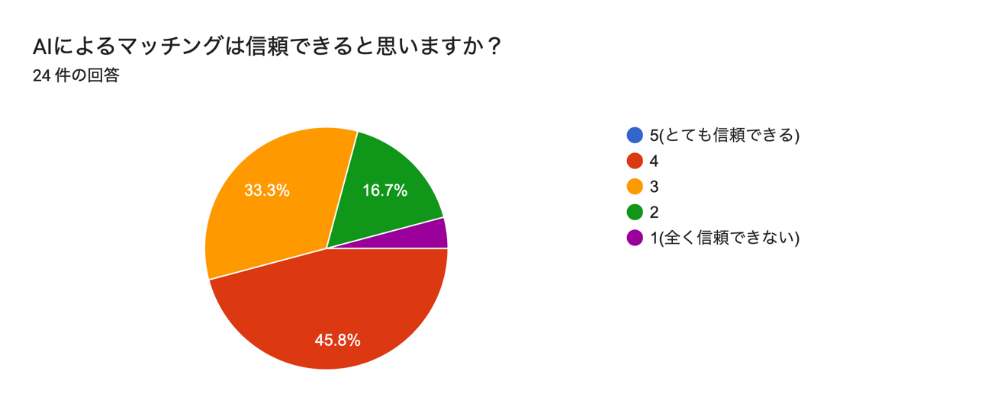
しかし、AIの機能がより進化すれば使ってみたいと考えている人は多くいるようだ。